Dictadura sandinista secuestra a Monseñores Miguel Mántica, Silvio Fonseca y tres sacerdotes más
Dictadura sandinista acumula 12 sacerdotes y 2 seminaristas secuestrados, para un total de 14 religiosos privados de libertad
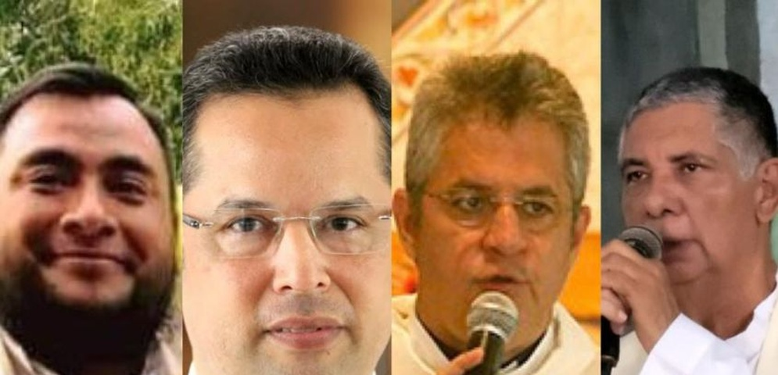
Padr
- 0% Noticias
La dictadura de Daniel Ortega y Rosario Murillo continúa encarcelando sacerdotes a las puertas del fin del año 2023. Entre la noche de ayer viernes y la madrugada dos monseñores y tres sacerdotes más se sumaron a la lista de secuestrados.
La Abogada Patricia Molina confirmó el secuestro de Monseñor Silvio Fonseca, al concluir misa en la parroquia Santa Faz. “Policías y paramilitares ejecutaron el secuestro tras asediarlo todo el día”, indicó.
Monseñor Silvio Báez, también denunció el secuestro de Monseñor Fonseca en un tweet la noche de ayer viernes.
“Nicaragua. Sigue la furia de la criminal dictadura de Ortega desatada contra la Iglesia. Otro querido sacerdote de la Arquidiócesis de Managua ha sido secuestrado hoy: Mons. Silvio Fonseca. Mi cercanía fraterna y mi oración por él. ¡Libertad para él y para todos los sacerdotes!”, escribió Báez desde el exilio forzado.
Además se conoció del secuestro de Monseñor Miguel Mántica, Vicario pastoral de la Arquidiócesis de Managua y quien estaba a cargo de la parroquia San Francisco de Asís en Bolonia.
Otro secuestrado fue el padre Mykell Monterrey de la parroquia Nuestra Señora de Candelaria, ubicada en las Américas I, Managua, quien en 2018 brindó atención y resguardó a los manifestantes que se encontraban en la UPOLI.
La defensora de Derechos Humanos Yonarqui Martínez, denunció a través de un tweet la encarcelación del padre Raúl Zamora de la Iglesia Divina Misericordia, Managua.
“El padre Raúl Zamora fue detenido a la 1 de la madrugada, en un despliegue como si fuera un delincuente. La vida y seguridad de nuestros sacerdotes está en inminente riesgo. Ayúdennos a denunciar tanta atrocidad en contra de los únicos defensores de los más necesitados”, denunció en la madrugada Martínez.
Zamora, era el párroco de la iglesia Divina Misericordia en el 2018, respaldó a grupos de estudiantes que estuvieron atrincherados en la Universidad Nacional Autónoma de Nicaragua.
“En horas de la noche detuvieron al Padre Mykell Monterrey Mons. Miguel Mantica, Padre Gerardo Rodríguez. Su paradero es desconocido. Estas actuaciones cobardes de personas que nos han tratado de callar. Abogo por su vida y libertad”, denunció en otro tweet Martínez.

No nos abandonen
Monseñor Silvio Báez, utilizó su red social para alertar a la Iglesia Católica en el mundo para que no abandonen a la Iglesia Católica en Nicaragua.
“La dictadura sandinista ha desatado esta semana una feroz cacería contra los sacerdotes llevando a la cárcel a varios de ellos, que vienen a añadirse a dos obispos que ya estaban presos”, denunció en su publicación.
Añadió “¡Ruego a los obispos y a las conferencias episcopales del mundo que no nos abandonen en este momento, que oren por la Iglesia de Nicaragua y se solidaricen y alcen su voz denunciando esta persecución de la dictadura contra nuestra Iglesia!”, escribió en un llamado urgente el prelado.

Recuento detenidos
14 religiosos fueron encarcelados hasta la fecha en Nicaragua. La lista incluye 6 Monseñores:
1. Monseñor Rolando Álvarez (Obispo de Matagalpa).
2. ⁠Monseñor Isidoro Mora Obispo de Siuna).
3. ⁠Monseñor Carlos Avilés (Sacerdote de Managua).
4. ⁠Monseñor Silvio Fonseca (Sacerdote de Managua).
5. Monseñor Miguel Mántica, iglesia San Francisco de Asís (Managua).
6. Monseñor Marcos Díaz (Sacerdote de León).
Además han sido puestos tras las rejas siete sacerdotes, seis que estaban a cargo de parroquias de Managua y uno de Matagalpa.
1. Padre Gerardo Rodríguez, Managua.
2. Padre Raúl Zamora, iglesia Divina Misericordia, Managua.
3. Padre Fernando Calero (Sacerdote de Matagalpa).
4. Padre Pablo Villafranca (Sacerdote de Managua).
5. Padre Héctor Treminio Vega (Sacerdote de Managua).
6. Padre Mykell Monterrey (Sacerdote de Managua).
También permanecen privados de su libertad los seminaristas que acompañaban a Monseñor Isidoro Mora, identificados como Alester Saenz y Tony Palacios (Seminarista de Siuna).

Publicado en: https://100noticias.com.ni/nacionales/128762-detenciones-sacerdotes-iglesia-nicaragua/

